Oise (rivier)
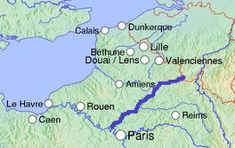
Lengte | 302 km
Hoogte van de bron | 309 m
Debiet | 110 m³/s
Stroomgebied | 17000 km²
Van | Bourlers
Naar | Seine te Conflans-Sainte-Honorine
Stroomt door | België, Frankrijk
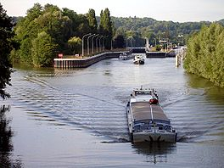
- De Oise is een rivier in het zuiden van België en het noorden van Frankrijk.
- Ze ontspringt in België, ten zuiden van Chimay in de Thiérache op een hoogte van 309 m, en voegt zich na 302 km bij de Seine nabij Conflans-Sainte-Honorine, in het Franse departement Yvelines.
- Vanaf Guise loopt parallel aan de rivier het Canal de la Sambre à l'Oise, dat in Tergnier aansluit op het Canal de Saint-Quentin; zodoende is de Oise verbonden met het Maas- en Scheldebekken.
- Vanaf Compiègne tot de monding is de Oise zelf bevaarbaar voor binnenschepen.

- Departementen en steden langs de rivier (daaronder de gemeenten met Oise in de naam) :
Aisne (02) : Hirson
Châtillon-sur-Oise, Mézières-sur-Oise, Monceau-sur-Oise
Oise (60) : Compiègne, Creil
Boran-sur-Oise, Nogent-sur-Oise, Précy-sur-Oise,
Val-d'Oise (95) : Cergy-Pontoise (ville nouvelle)
Asnières-sur-Oise, Auvers-sur-Oise, Beaumont-sur-Oise, Bernes-sur-Oise, Bruyères-sur-Oise, Butry-sur-Oise, Champagne-sur-Oise, Méry-sur-Oise, Neuville-sur-Oise, Noisy-sur-Oise,
Yvelines (78) : Conflans-Sainte-Honorine

Zijrivieren:
Serre
Aisne

Etymologie
- De rivier ontleent haar naam aan haar vroegere Gallische benaming "Isara", met de betekenis "de woeste".
- Deze naam is ook terug te vinden in de rivieren de Isère en IJzer.
- Bij deze rivieren is dat duidelijker. Bij de Oise is het in twee stappen gegaan:

- Overgang van de R naar een S: isaRa > isaSa
- Samenvoeging van de beide S-en: iSaSa > iSSa > OiSe.

